玉溪市农业农村局领导信息

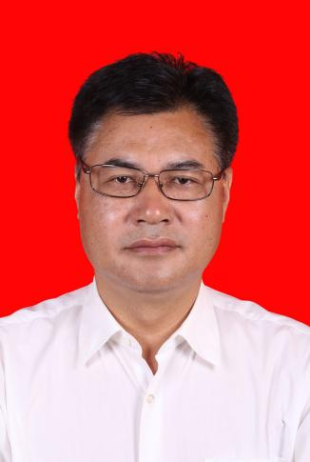

市委农办主任，党组书记、局长 郭铭强

领导和主持市委农办、市农业农村局全面工作。

负责市农业农村局党建工作、班子建设和干部队伍建设，意识形态、党风廉政建设、反腐败等工作；负责扶贫、信访、机要、保密、档案、扫黑除恶、社管综治和综合目标考核等工作。

负责分管科室的党风廉政建设和意识形态工作。

分管局办公室。

联系红塔区工作。



党组成员、副局长 王东

负责统筹市委农办事务。负责乡村振兴、城乡统筹综合协调、农村社会事业、改善农村人居环境、村庄规划、村庄整治、村容村貌提升、公共服务体系建设、基础设施建设、农村精神文明建设、爱国卫生、被征地农民基本养老保障等工作。

负责分管科室的党风廉政建设和意识形态工作。

分管市委农办秘书科，农村社会事业促进科，市农村社会事业发展中心。

联系政策研究、城乡建设、党史研究、卫生健康、计生协会、红十字会等工作。

完成局长交办的其他工作。

联系澄江市工作。

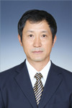

党组成员、副局长，市畜牧兽医局局长，市农业农村局机关党委书记 王保才

负责机关党建、党务公开、意识形态、纪检监察、作风建设、精神文明建设、创建文明城市等工作；负责人事、人才、老干、职称评聘、千名领导挂千村和农村人才队伍建设等工作，负责市农业农村局“挂包帮”定点扶贫、民族团结进步创建工作；负责畜牧兽医、饲草饲料、定点屠宰监管、生鲜乳生产收购质量监管、动物卫生监督、动物疫病防控、畜禽粪污资源化利用等工作；负责渔业水产、渔政渔港和水生野生种质资源养护等工作。

协助局长分管综合目标考核、目标责任体系建设、提案议案等工作。

负责分管科室的党风廉政建设和意识形态工作。

分管畜牧兽医科与渔业科（市防治重大动物疫病指挥部办公室）、机关党委（人事科），市畜牧站、市饲草饲料工作站、市动物卫生监督所、市动物疫病预防控制中心、市水产工作站；分管局工会、共青团、妇委会。

联系机构编制、组织、人事、人才、老干、党校、退役军人事务（双拥）、巡察、纪检、监察、统战、督查、民族宗教、外办、团委、妇联、工会、社科联、残联、文联、侨联、关工委、民主党派、社会组织等工作。

联系市畜牧兽医学会。

完成局长交办的其他工作。

联系峨山县工作。



市纪委市监委驻市农业农村局纪检监察组组长、市农业农村局党组成员 王杰

履行市纪委市监委驻市农业农村局纪检监察组工作职责。

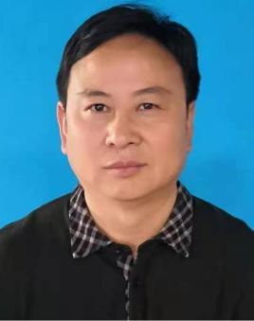

党组成员、副局长 吴正坤

负责计划财务（财政预算支出执行）、农业投资项目管理、争取上级资金、农业保险等工作；负责农业政策法规、农业行政复议、政务服务、行政审批、公平性竞争、农业综合执法工作；负责农产品质量安全监管、农资市场监管、检验检测体系和信用体系建设等工作；负责农业科技体制改革及体系建设、农业教育、职业农民培育、农村劳动力转移、农业科技成果管理、农业涉外事务、对外合作交流、农村能源建设、农业环境保护、农业清洁生产和农用地、农业生物物种种质资源及农产品产地环境保护与管理，负责转基因和外来物种监管、“三品一标”管理认证等工作；负责河（湖）长办、山林路长办、山水林田湖草项目建设、节能减排、科教引领创新发展等工作。

负责分管科室的党风廉政建设和意识形态工作。

负责新闻发言工作（新闻发言人）。

分管计划财务科、法规与执法监督科（行政审批科）、农产品质量安全监管科、科技教育与环境资源科，市农产品质量安全检验检测中心、市农业环境保护和农村能源工作站（市绿色食品发展中心）、市农业广播电视学校。

联系财政、审计、国资、税务、金融、保险、非法集资、机关事务管理、医保社保、公共资源交易、法制、司法、法律顾问、法学会、市场监管、质量技术监督、食品安全、知识产权、生态环境、“三湖”保护治理、抚管、科技、教育体育、宣传、广播电视、玉溪日报、森林抚仙湖项目建设、国家创新型城市、国家健康城市、生态文明建设等工作。

完成局长交办的其他工作。

联系江川区、华宁县工作。

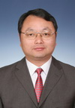

党组成员、市农业科学院院长 张钟

主持市农业科学院全面工作。

负责市农业科学院党风廉政建设和意识形态工作。

协助局长分管市校合作联络协调工作。

联系市科协、玉溪农业职业技术学院。

完成局长交办的其他工作。

联系元江县工作。

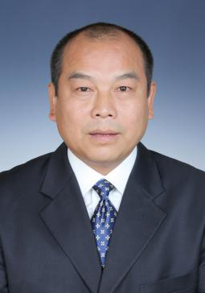

副局长　矣胜荣

负责打造世界一流“绿色食品牌”、农业农村经济发展规划、农业资源区划、农民增收、农业农村改革、农业产业经济带建设、农业固定资产投资、“一县一业”、农业产业扶贫、农业绿色发展和农业招商引资工作；负责农业农村经济信息体系、农产品市场体系建设规划、农产品冷链物流，负责农业品牌建设、农产品出口、农业会展经济，负责“数字农业”、农业综合统计、农业信息服务等工作。

协助局长分管政府信息、政务公开工作。

负责分管科室的党风廉政建设和意识形态工作。

分管发展规划科、市场与信息化科，市农业农村信息中心。

联系发改、深化改革、移民、扶贫、投资促进、统计、国家统计局玉溪调查队、商务、交通运输、邮政、智慧城市创建、网络安全等工作。

完成局长交办的其他工作。

联系通海县、易门县工作。

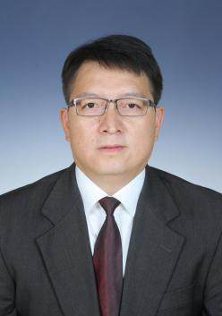

市乡村产业发展中心主任 　郭春平

主持市乡村产业发展中心全面工作。

负责种植业发展管理、特色经济作物、种植业结构调整、标准化生产、休耕轮作等工作，负责设施农业、节水农业、抗灾减灾、植物检疫、病虫害防治、化肥农药管理、种质资源保护、农业植物新品种保护、种子种苗管理，负责农业科技推广、农田建设项目管理、耕地质量管理、永久基本农田保护等工作；负责农业机械推广、农机安全监理、农业行业安全生产、应急管理等工作。

负责农民承包地改革和管理、农村集体产权制度改革、农村土地承包经营权确权登记颁证、农村乱占耕地建房、乡村治理体系建设、农村集体经济、减轻农民负担、农村经济管理、农村集体“三资”管理、农民合作经济组织管理、农村宅基地改革、土地流转、“一事一议”筹资筹劳管理，负责乡村特色产业、“一村一品”、农产品加工、休闲农业（田园综合体项目）、农业龙头企业、乡镇企业、农业产业化、特色小镇、农村劳动力创业就业、保障农民工工资支付等工作。

负责分管科室的党风廉政建设和意识形态工作。

分管种植业管理科（绿色发展科）、农机化与农田建设管理科、农村经济管理科（乡村产业发展科），市农村经济经营管理站、市农业机械安全监理站、市农业机械推广站（市农业机械化技术学校）、市农业技术推广站、市种子管理站、市植保植检站、市农田建设和土壤肥料工作站。

联系工信、非公经济、文化旅游、工商联、贸促会、工业园区、烤烟生产、防震减灾、应急管理、防汛抗旱、人民防空、水利、林草、民政、自然资源规划（国土空间规划）、供销、粮食、气象、水文、公安、交通安全、物资储备、农林投等工作。

联系市农学会。

完成局长交办的其他工作。

联系新平县工作。

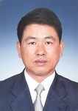

二级调研员 余永清

协助局长分管信访、机要、保密、档案管理、扫黑除恶、社管综治等工作。

联系政法、信访、机要保密、国家安全、档案、消防、护林防火等工作。

完成局长交办的其他工作。

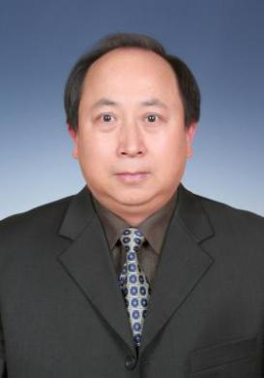

三级调研员 保艳敏

协助矣胜荣副局长工作。

完成局长交办的其他工作。

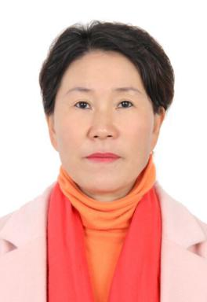

三级调研员 王琼丽

协助郭春平主任工作。

完成局长交办的其他工作。

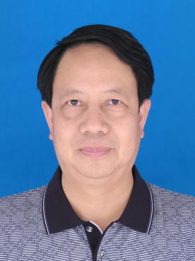

三级调研员 李顺德

协助吴正坤副局长工作。

完成局长交办的其他工作。

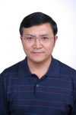

四级调研员、局机关工会主席 袁石荣

负责局机关工会工作。

协助王东副局长工作。

完成局长交办的其他工作。

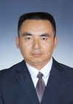

四级调研员、局机关党委副书记、局机关纪委书记 赵波

负责机关纪委工作。

协助局长做好督查督办、巡视巡察工作。

协助王保才副局长工作。

完成局长交办的其他工作。



总经济师 尹绍旺

负责农业农村经济运行分析、评估工作，负责《玉溪农业》编纂工作。

分管《玉溪农业》编辑部。

协助局长分管局办公室工作；协助王东副局长分管农办秘书科工作。

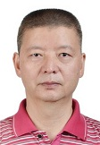

总兽医师 郭丛荣

负责动物疫病防控和畜产品质量安全的监测及技术支撑工作。

协助市畜牧兽医局局长分管畜牧兽医与渔业科工作。